**Фильтрация гармонических составляющих напряжения в цепи питания полупроводникового преобразователя электрической энергии с двойным преобразованием.**

На рисунке представлена структурная схема преобразователя частоты для системы индукционного нагрева металлов. Напряжение на входе 380/220 В 50 Гц. Частота напряжения на входе 50 Гц. Частота напряжения на выходе от 49 до 90 кГц (регулируется системой управления в зависимости от нагрузки).

VT1

VT3

VT2

VT4

VD6

VD3

VD2

VD1

VD5

VD4

*A*

*B*

*C*

*C*

Ind

Т

*L*F

*C*F

**Необходимо:**

* Выбрать параметры фильтра для снижения действующих значений гармоник напряжения на стороне питающей сети.
* Построить численную модель преобразователя частоты c фильтром и без в пакете SimScape (входит в MATLAB Simulink) на основе приложенной модели s17042023_6a.
* Представить расчетные зависимости U(t), I(t) на стороне питающей сети **при включенном и выведенном фильтре**.
* Представить расчетные значения коэффициентов n-ой гармонической составляющей Ku(n) для n=0, 2..40 **при включенном и выведенном фильтре**. Для расчета коэффициентов гармонических составляющих напряжения можно использовать инструмент FFT Analyzer.

Параметры

|  |  |  |  |
| --- | --- | --- | --- |
| Вариант | Тип фильтра | Активная нагрузка, кВт | Cos(phi) нагрузки |
| 1 | Трехфазный сетевой дроссель(1) | 15 | 0.98 (L) |
| 2 | Сглаживающий дроссель (2) | 55 | 1 |
| 3 | Трехфазный сетевой дроссель(1) | 20 | 0.95 (L) |
| 4 | Сглаживающий дроссель (2) | 60 | 0.9 (L) |
| 5 | Трехфазный сетевой дроссель(1) | 25 | 1 |
| 6 | Сглаживающий дроссель (2) | 65 | 0.75 (L) |
| 7 | Трехфазный сетевой дроссель(1) | 30 | 0.98 (L) |
| 8 | Сглаживающий дроссель (2) | 75 | 0.83 (L) |
| 9 | Трехфазный сетевой дроссель(1) | 35 | 0.98 (L) |
| 10 | Сглаживающий дроссель (2) | 80 | 0.85 (L) |
| 11 | Трехфазный сетевой дроссель(1) | 40 | 0.9 (L) |
| 12 | Сглаживающий дроссель (2) | 85 | 0.8 (L) |
| 13 | Трехфазный сетевой дроссель(1) | 45 | 0.87 (L) |
| 14 | Сглаживающий дроссель (2) | 90 | 1 |
| 15 | Трехфазный сетевой дроссель(1) | 50 | 0.94 (L) |

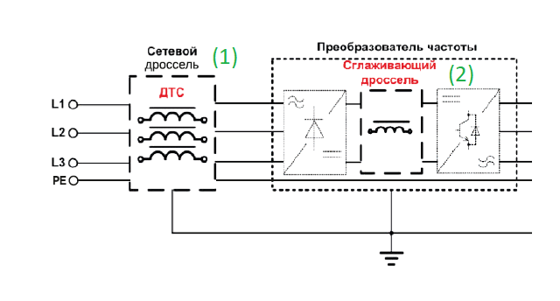

Упрощенная модель ВЧ источника питания на основе (упрощенной электрической схеме индукционной установки) была спроектирована в SimScape Toolbox (см. рисунок). Рассматривались только схемы питания. Шесть последовательных ветвей RLC R1-R6 (0,4 Ом) имитируют сопротивление кабелей питания. Универсальный мостовой блок VD1 имитирует полномостовой 3-фазный диодный выпрямитель на входе ВЧ питания. Два последовательных блока RLC L1, L2 имитируют индуктивные катушки фильтра. Последовательные блоки RLC C1 имитирует конденсаторы фильтра. Универсальный мостовой блок VT1 имитирует полномостовой двухполюсный IGBT-инвертор. ШИМ-генераторный блок А1 имитирует систему управления IGBT-инвертором. Нагрузка на ответвление RLC моделирует нагрузку согласующей цепи и нагруженной катушки индуктивности

